nếu vẽ biểu mẫu chỉ cần vẽ khung biểu mẫu là được, xong hết sẽ ghép vô sau

Trang đầu

Đăng nhập

trang quản trị hệ thống

+ trang người dùng (chỉ cần vẽ trong khung đỏ, sẽ ghép vào trang quản trị hệ thống sau)

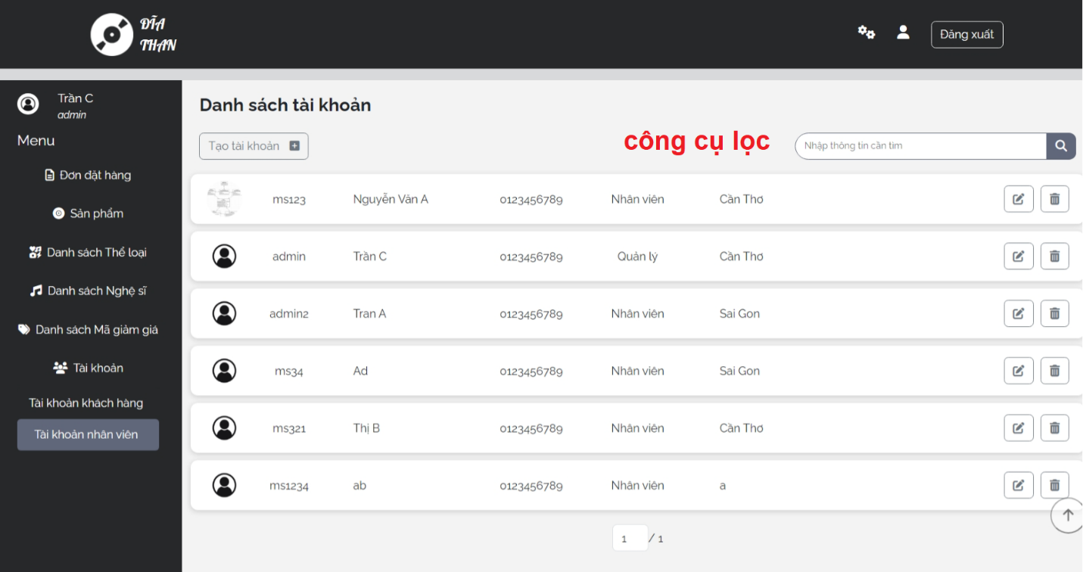

+ biểu mẫu tạo người dùng

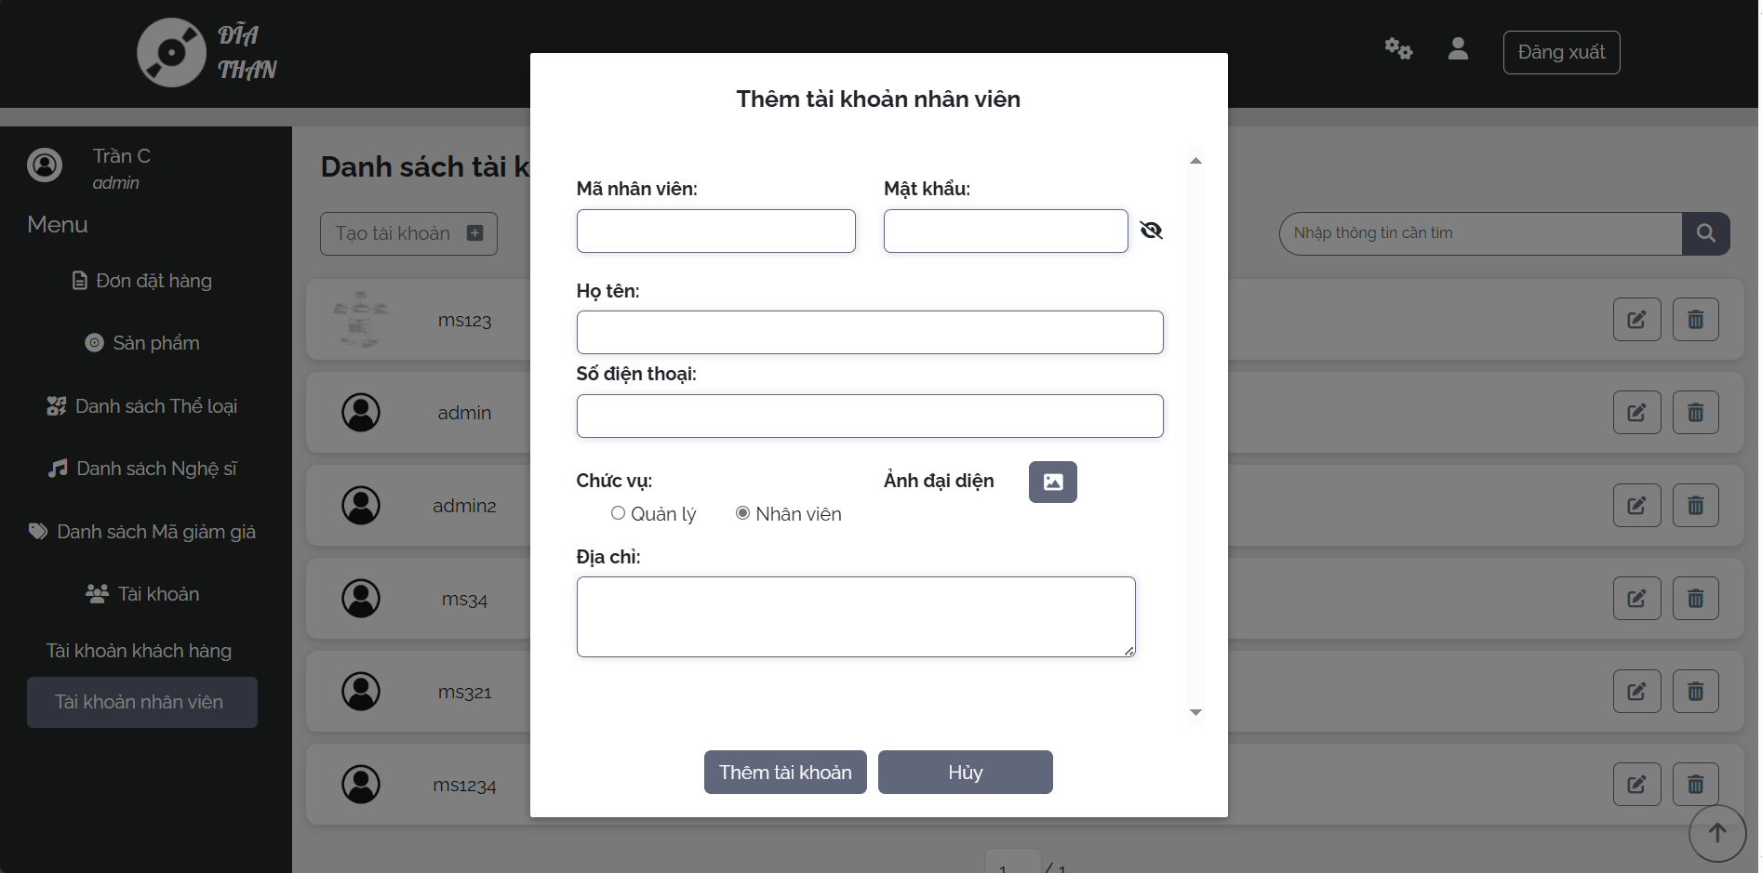

+ biểu mẫu chỉnh sửa người dùng

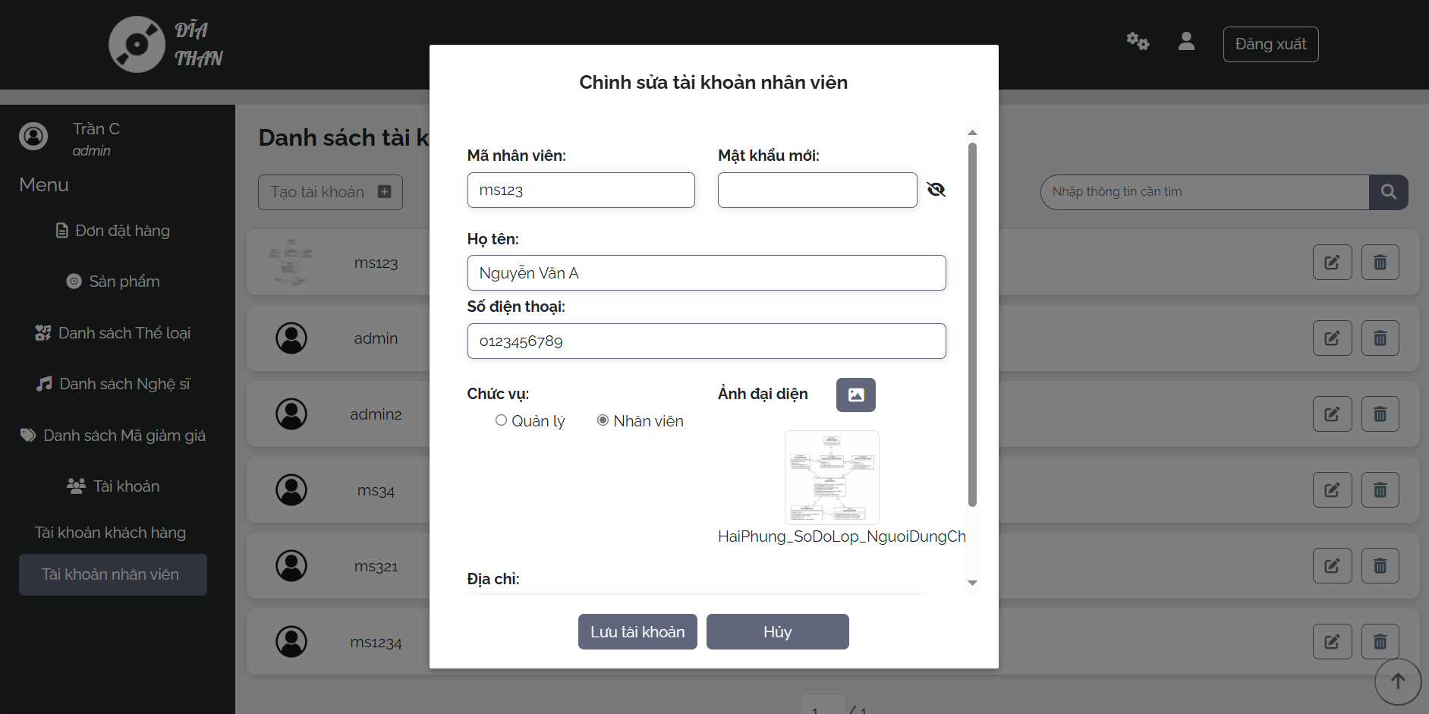

+ biểu mẫu xem người dùng (xem người dùng giống chỉnh sửa, mà trong mỗi trường không cần cái khung bao quanh ở ngoài, chỉ cần ghi thông tin ngang qua tiêu đề, nút LƯU TÀI KHOẢN thành CHỈNH SỬA, HỦY thành ĐÓNG)

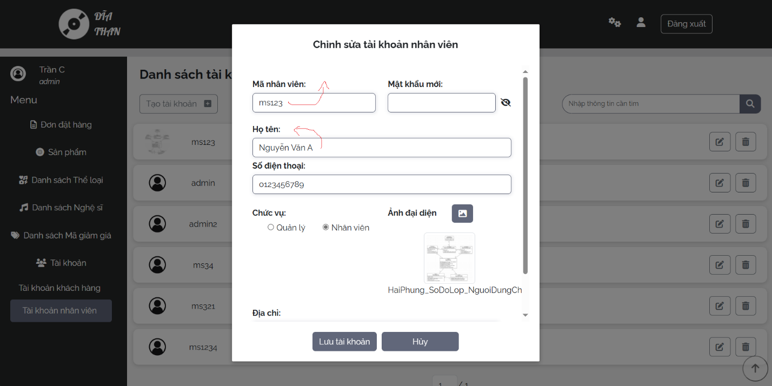

+ trang phân quyền

Quản lý tài khoản cá nhân

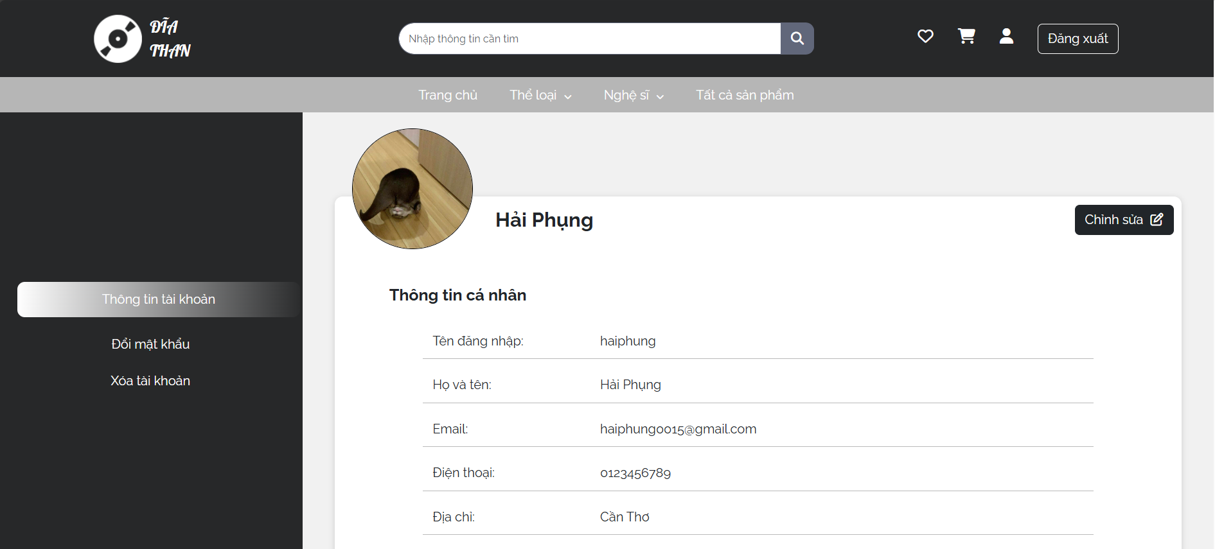

+ chỉnh sửa tài khoản cá nhân

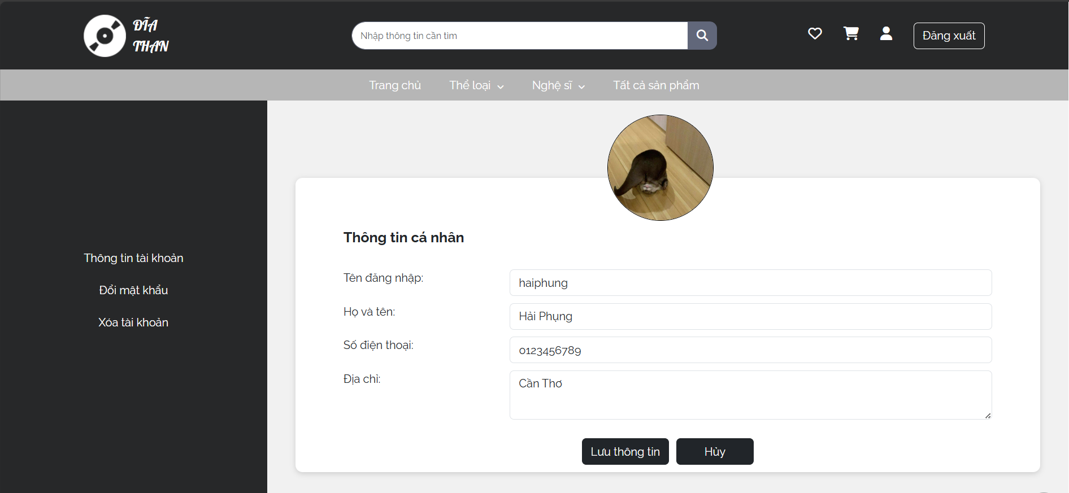

+ Đổi mật khẩu

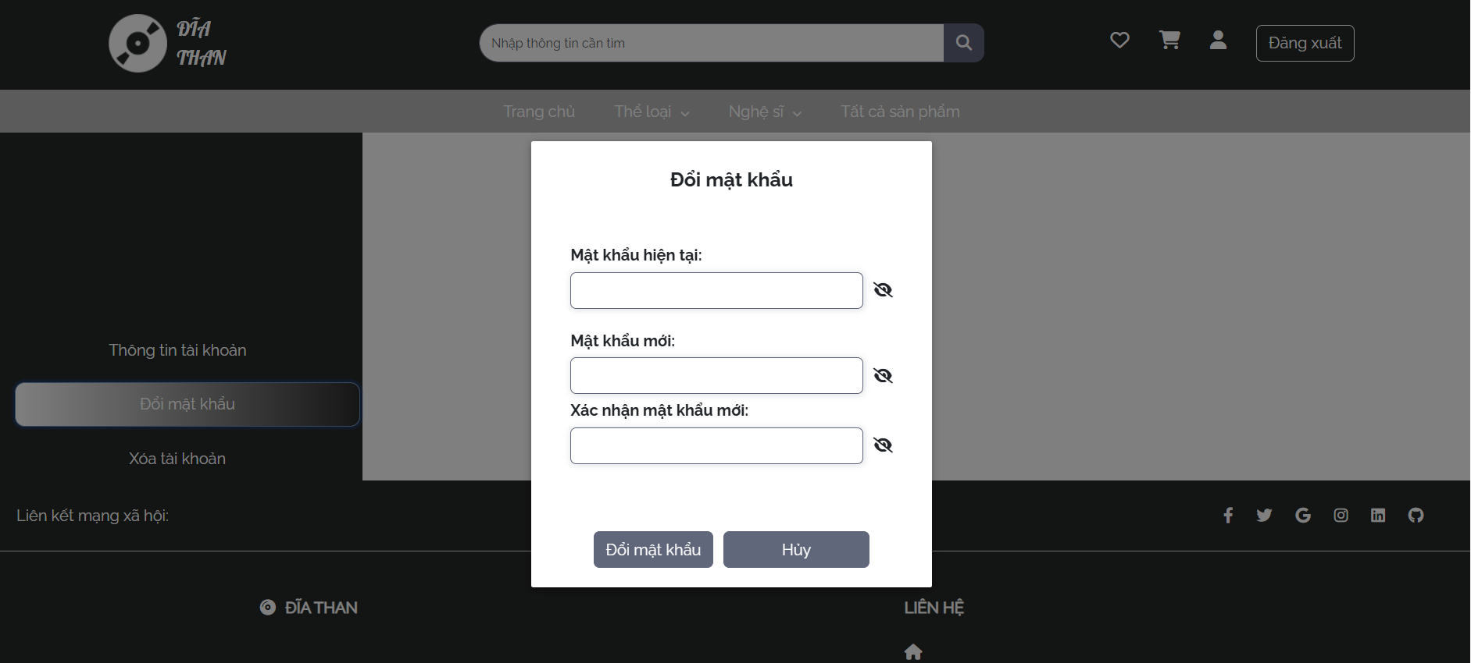

trang quản lý dự án

+ biểu mẫu tạo dự án (giống các biểu mẫu phần tài khoản (trang 1, 2), có phần người tham gia như mẫu (khung đỏ))

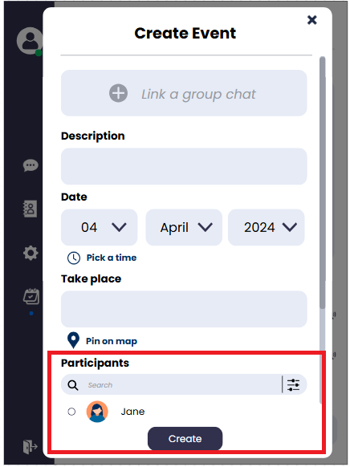

+ biểu mẫu thông tin hệ thống dự án (giống các biểu mẫu phần tài khoản (trang 1, 2))

+ biểu mẫu thông tin chung dự án (có nút chỉnh sửa + xóa/ lưu trữ dự án)) (giống các biểu mẫu phần tài khoản (trang 1, 2))

+ biểu mẫu tải lên tài liệu (giống các biểu mẫu phần tài khoản (trang 1, 2))

trang dự án cụ thể

trang chỉnh sửa tài liệu (mẫu như google doc, excel…)